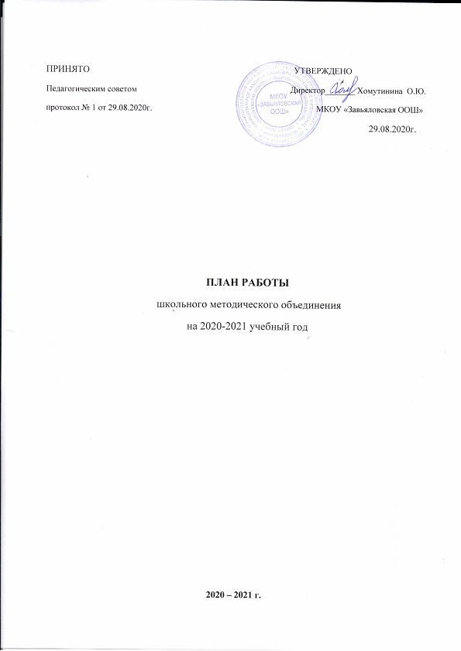ШМО учителей-предметников МКОУ «Завьяловская ООШ»
Состав ШМО: учителя – предметники, работающие в 1-9 классах
Руководитель ШМО: учитель начальных классов Малышкина Е.Н.
Положение о методическом объединении учителей - предметников
Методическое объединение учителей-предметников – структурное подразделение внутришкольной системы управления учебным процессом. Методическое объединение координирует научно-методическую и организационную работу учителей,работающих в разной возрастной ступени.
Тема работы методического объединения:
«Повышение эффективности образовательного процесса через применение современных подходов к организации образовательной деятельности, непрерывное совершенствование профессионального уровня и педагогического мастерства учителя».
Основные цели и задачи методического объединения учителей - предметников
Цель:совершенствование уровня педагогического мастерства педагогов, повышение качества профессиональной деятельности для успешной реализации ФГОС.
Основные задачи:
- обеспечение роста профессиональной компетенции учителей;
- усиление воспитывающей цели урока;
- создание оптимальных условий для выявления, развития и реализации потенциальных способностей одаренных и высокомотивированных обучающихся;
- обобщение и распространение положительного педагогического опыта учителей ШМО;
- совершенствование работы учителей с разными категориями обучающихся на основе личностно-ориентированного подхода;
- организация исследовательской и проектной деятельности учащихся (индивидуальной и коллективной);
- использование ИКТ на уроках для повышения их эффективности;
- организация системной подготовки к ВПР по русскому языку, математике, обществознанию, географии и др. предметам;
- внедрение новых образовательных технологий в педагогическую деятельность учителя с целью повышения творческого потенциала обучающихся.
Прогнозируемые результаты:
- Рост профессионального мастерства учителя.
- Повышение результатов качества знания по предметам.
- Повышение мотивации учебной деятельности.
- Повышение результатов участия в олимпиадах и конкурсах как учеников, так и педагогов.
- Повышения организации социальных проектов в селе и школе.
- Личностное развитие обучающихся на ступени начального и основного образования.

Приоритетные направления работы:
- Формирование построения урока в соответствии с ФГОС.
- Духовно-нравственное развитие личности.
- Проектная деятельность.
- Воспитание и развитие качеств личности, отвечающих требованиям информационного общества.
- Внеурочная деятельность
- Подготовка и проведение ВПР
Направления методической работы:
1. Аналитическая деятельность:
- анализ методической деятельности за 2019-2020 учебный год и планирование на 2020-2021 учебный год;
- анализ посещения открытых уроков;
- изучение направлений деятельности педагогов (тема самообразования);
- анализ работы педагогов с целью оказания им методической помощи.
2. Информационная деятельность:
- изучение новинок в методической литературе в целях совершенствования педагогической деятельности;
- продолжение знакомства с ФГОС основного общего образования.
3. Организация методической деятельности:
- выявление затруднений, методическое сопровождение и оказание практической помощи педагогам в период перехода на ФГОС, подготовки к аттестации.
4. Консультативная деятельность: - консультирование педагогов по вопросам составления рабочих программ и тематического планирования;
- консультирование педагогов с целью ликвидации затруднений в педагогической деятельности;
- консультирование педагогов по вопросам в сфере формирования универсальных учебных действий в рамках ФГОС.
Организационные формы работы:
- заседания методического объединения;
- методическая помощь и индивидуальные консультации по вопросам преподавания предметов основной школы, организации внеурочной деятельности;
- взаимопосещение уроков педагогами;
- выступления учителей на ШМО, практико-ориентированных семинарах, педагогических советах;
- участие в семинарах, вебинарах, встречах в образовательных учреждениях района и области;
- повышение квалификации педагогов на курсах;
- прохождение аттестации педагогическими работниками.

Тематика заседаний
Заседание №1
Сроки | Тема | Мероприятия
Август | «Планирование и организация методической работы учителей ШМО на 2020-2021 учебный год» | 1. Обсуждение и утверждение плана работы ШМО на новый учебный год.  2. Анализ работы ШМО за 2019-2020 учебный год  3. Анализ преподавания предметов, качества знаний обучающихся по предметам за 2019-2020 учебный год.  4. Анализ результатов успеваемости и прохождения ОП за 2019-2020 учебный год.  5. Рассмотрение рабочих программ учителей – предметников, программ учебных предметов, элективных курсов.  6.Планирование работы по самообразованию учителей (утверждение тем).  7.Обсуждение графиков открытых уроков и предметных недель.

Заседание №2
Сроки | Тема | Мероприятия
Октябрь - ноябрь | «Повышение эффективности современного урока через применение  современных образовательных технологий» | 1.Педагогический практикум «Проектирование уроков в рамках ФГОС. Современные аспекты преподавания в условиях перехода на ФГОС».  2.Мастер-класс «Использование мультимедийных средств обучения на уроках английского языка как условие повышения мотивации и познавательной активности учащихся.»  3. Анализ результатов проведения ВПР 2020г.  4. Анализ результатов проведения школьного тура Всероссийской олимпиады школьников в 2019-2020 учебном году.  5. Методическая копилка приемов и методов для организации деятельности с учащимися на уроках.

Заседание № 3
Сроки | Тема | Мероприятия
Январь -февраль | Приёмы работы с текстом через организацию деятельностного подхода в образовательном процессе. | 1. Круглый стол «Понятие, цели и роль смыслового чтения в организации учебного процесса начальной школы».  2. Внеурочная деятельность как инновационная составляющая ФГОС нового поколения.  3. Обмен опытом по теме «Формирование коммуникативных УУД младших школьников посредством использования различных видов творческой деятельности на уроках литературного чтения». Мастер-класс  4. Анализ результатов проведения ДКР 9 –го класса.  5. Анализ успеваемости по предметам в 1 полугодии.  6. Подготовка к ВПР (обмен опытом). Знакомство с примерными текстами заданий ВПР.  7. Разное.

Заседание № 4
Сроки | Тема | Мероприятия
Март - апрель | «Формирование учебно-познавательной мотивации обучающихся на уроках через технологию развития критического мышления». | 1.Круглый стол «Формирование у учащихся личностных и коммуникативных УУД как основа самореализации и социализации личности».  2.«Применение новых образовательных технологий при работе со слабомотивированными и одарёнными детьми»  Мастер-класс  3. Доклад «Применение новых образовательных технологий при работе со слабомотивированными и одаренными детьми»  4.Обмен опытом. «Система подготовки педагогов ШМО к проведению Всероссийских проверочных работ».  5. Подготовка и проведение ВПР по предметам в 4 – 8 классах.  6. Подготовка и проведение промежуточной аттестации по предметам.  7. Круглый стол «Обсуждение взаимопосещённых уроков по методической теме ШМО».  8. Анализ результатов муниципальных предметных конкурсов.  9. Разное.

Заседание № 5
Сроки | Тема | Мероприятия
Май | «Результаты деятельности педагогического коллектива начальной школы по совершенствованию образовательного процесса». | 1. Дискуссия «Использование новых педагогических технологий – портфолио ученика начальной школы как средство мотивации личностного развития».  2. Анализ результатов Всероссийских проверочных работ по предметам.  3. Анализ результатов промежуточной аттестации обучающихся по предметам.  4. Презентация опыта, методов, находок, идей. Представление материалов, наработанных по темам самообразования.  5. Рассмотрение «Федерального перечня учебников» на 2020-2021 учебный год.  7. Подведение итогов работы ШМО.  8. Обсуждение плана работы и задач ШМО на 2020-2021 учебный год.  9. Разное

Тема самообразования учителей
№ | ФИО Преподавателя | Тема самообразования | Внедряемая технология
1 | Вербкина А.Ф. | Развитие учащихся в процессе формирования универсальных учебных действий. | Технология уровневой дифференциации. Проектная технология
2 | Хомутинин М.В. | Личностно-ориентированный подход через межпредметные связи и проектную деятельность | Технология уровневой дифференциации Проектная технология
3 | Зырянова М.В. | Особенности духовно-нравственного воспитания школьников в условиях перехода на ФГОС второго поколения. | Технология уровневой дифференциации. Проектная технология
4 | Малышкина Е.Н. | Развитие познавательных способностей у младших школьников в рамках реализации стандартов второго поколения. | Технология уровневой дифференциации. Проектная технология
5 | Лемешева А.М. | Личностно-ориентированный подход через межпредметные связи и проектную деятельность. | Технология уровневой дифференциации. Проектная технология
6 | Хомутинин В.М. | ИКТ как средство повышения качества образования | Технология уровневой дифференциации. Проектная технология
7. | Лылов С.А. | Создание здоровьесберегающей технологии на уроках физкультуры в условиях введения и реализации ФГОС | Технология уровневой дифференциации. Проектная технология
8. | Исчанов Р.К. | Личностно-ориентированный подход через межпредметные связи и проектную деятельность | Технология уровневой дифференциации. Проектная технология

